**МИНИСТЕРСТВО ОБРАЗОВАНИЯ РЕСПУБЛИКИ БЕЛАРУСЬ**

**УЧРЕЖДЕНИЕ ОБРАЗОВАНИЯ**

**ГОМЕЛЬСКИЙ ГОСУДАРСТВЕННЫЙ ТЕХНИЧЕСКИЙ УНИВЕРСИТЕТ ИМЕНИ П. О. СУХОГО**

Факультет автоматизированных и информационных систем

Кафедра «Информационные технологии»

ОТЧЕТ ПО ЛАБОРАТОРНОЙ РАБОТЕ № 3

по дисциплине «Операционные системы»

на тему: «**Файловая система и командный интерфейс ОС Linux**»

Выполнил студент гр. ИТИ-11:

Бут-Гусаим Д.Г. Принял преподаватель-стажёр: Карась О.В.

Гомель 2022

**Цель работы:** ознакомиться с командным интерфейсом, структурой файловой системы Linux, типами файлов и командами управления файловой системой.

**Задание:**

1. Ознакомиться с командами Linux. Выполнить команды top, free, ps с различными опциями.
2. Войти в свой домашний каталог. Для этого нужно сделать команду cd ~. Вы находитесь в своем рабочем каталоге. Здесь хранятся ваши пользовательские файлы и настройки программ, которые вы используете.
3. Создать следующую структуру каталогов и файлов:
   1. В домашнем каталоге создать каталог inform
   2. Перейти в каталог и inform создать в нем lab1
   3. Внутри каталога lab1 создать каталог catalog1, файл file1, каталог catalog2. Перейти в каталог catalog2.
   4. Внутри каталога catalog2 создать файлы file3 и file4, каталог catalog3
   5. Внутри каталога catalog3 создать файл file5, жесткую ссылку на файл1, символическую ссылку на каталог catalog2
   6. Создать в каталоге lab1 символическую ссылку s_link на файл file5
4. Запустить программу MC (Midnight Commander): mc. Посмотреть структуру созданных вами каталогов и просмотреть содержимое файлов.

**Порядок выполнения.**

В ходе выполнения первого задания были введены команды top, free и ps с разными опциями. На рисунке 1 представлен вывод команды top, на рисунке 2-3 представлен вывод команды ps, на рисунке 4 представлен вывод команды free. На рисунке 5 представлен процесс создания каталогов, файлов и ссылок. На рисунках 6-7 представлены созданные структуры.

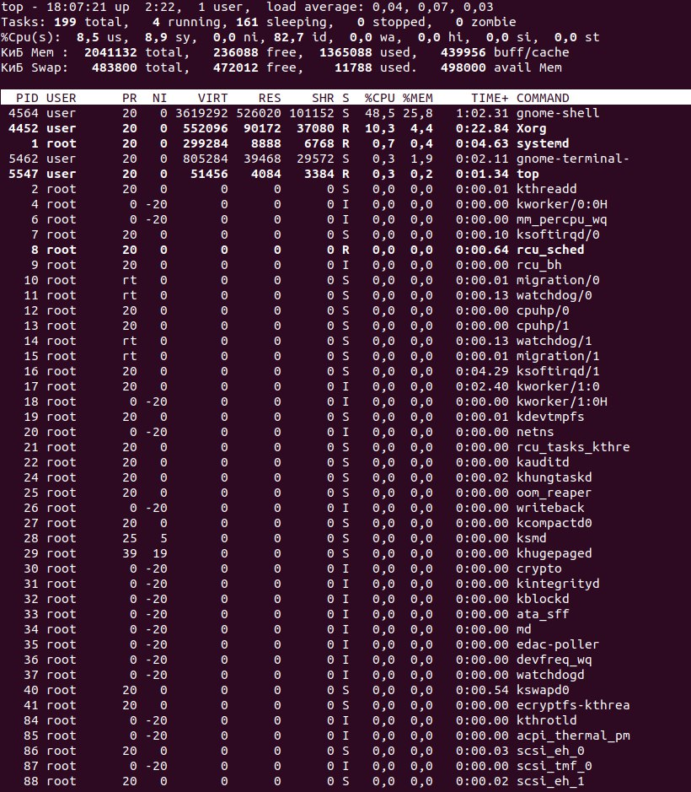

Рисунок 1 – Вывод команды top

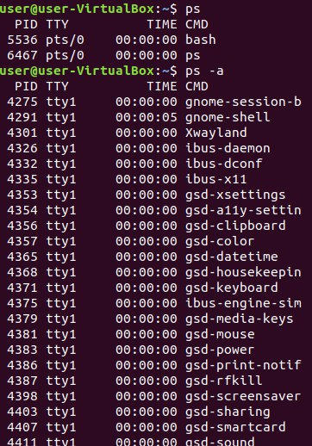

Рисунок 2 – Вывод команды ps и команды ps с параметром -а

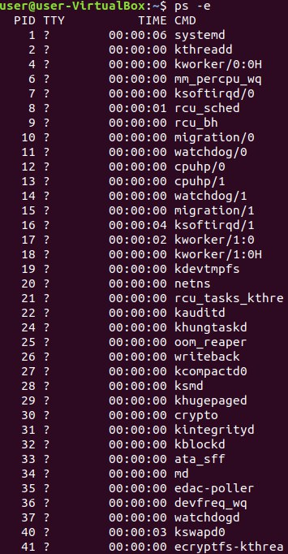

Рисунок 3 – Вывод команды ps с параметром –e



Рисунок 4 – Вывод команды free

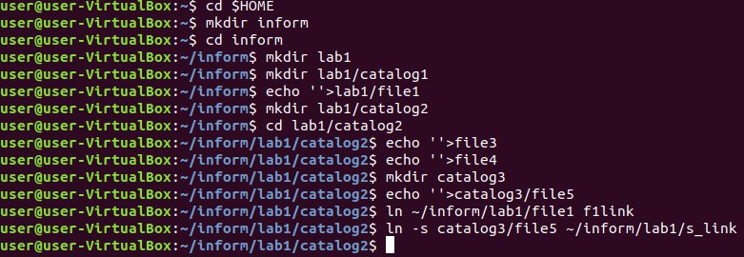

Рисунок 5 – Создание файлов, каталогов и ссылок

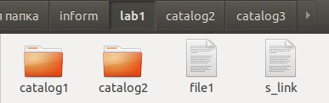

Рисунок 6 – Демонстрация созданной структуры

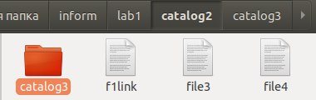

Рисунок 7 – Демонстрация созданной структуры

**Вывод:** в процессе выполнения данной лабораторной работы был рассмотрен командный интерфейс, структура файловой системы Linux, типы файлов и команды управления файловой системой.